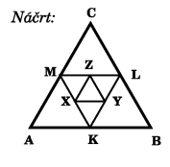
UHLY A TROJUHOLNÍKY
- Vypočítajte dĺžku prepony pravouhlého trojuholníka, ak dĺžky jeho odvesien sú 10 cm a 7 cm.
- Vypočítajte obsah trojuholníka ABC na náčrte, ak obsah trojuholníka XYZ je 2 cm². Body K, L, M, X, Y Z sú postupne stredy úsečiek AB, BC, CA, MK, KL, LM.
- Daniela správne narysovala trojuholník ABC podľa nasledujúceho postupu:
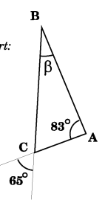
1. úsečka AB, AB = 16 cm.
2. bod S, S je stred úsečky AB
3. priamka p, p je kolmá na priamku AB a prechádza stredom S
4. kružnica k, k (B, 10 cm)
5. bod C, C leží na priamke p aj na kružnici k.
Vypočítajte obvod narysovaného trojuholníka ABC.
- Na náčrte je trojuholník ABC. Akú veľkosť má uhol β?
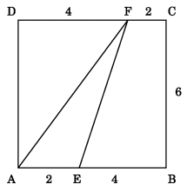
- Na koľko zhodných trojuholníkov rozdelia každý trojuholník jeho 3 stredné priečky?
- Určte koľko stupňov má najmenší vnútorný uhol trojuholníka ABC ak viete, že veľkosti jeho vnútorných uhlov sú v pomere α : β : γ = 4 : 3 : 2.
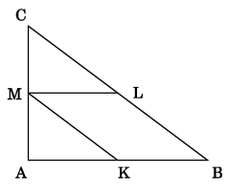
- Určte, akú časť štvorca ABCD tvorí obsah trojuholníka AEF na obrázku:
- Trojuholník ABC so stranami a = 5 cm, b = 3 cm, c = 40 mm má stredy strán K, L, M (podľa obrázka). Koľko centimetrov má obvod rovnobežníka KBLM?
- Vnútorné uhly trojuholník ABC sú α = 37°, β = 95° a γ = 48°. Koľko stupňov má dvojnásobok tupého uhla tohto trojuholníka?
- Narysujte trojuholník ABC, ak je dané: │AB│=│BC│ = 5 cm, │$≮$ABC│= 120°. Odmerajte najdlhšiu stranu trojuholníka ABC a zapíšte jej veľkosť v mm.
- Z nasledujúcich možností s údajmi o trojuholníku vyberte tú, na základe ktorej možno zostrojiť ∆ ABC.
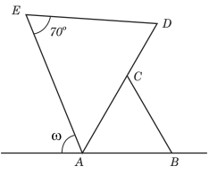
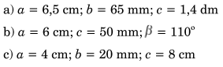
Trojuholník narysujte. Meraním zistite dĺžku jeho najdlhšej strany v mm.
- Na obrázku je rovnostranný trojuholník ABC a rovnoramenný trojuholník ADE so základňou DE. Akú veľkosť má uhol ω ?
- Vypočítajte veľkosť uhla α v stupňoch.
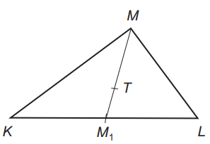
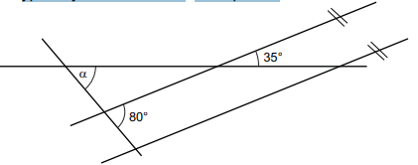
- Na obrázku je znázornený trojuholník KLM. Bod T označuje jeho ťažisko. Vzdialenosť ťažiska T od vrcholu M je 4,5 cm. Koľko centimetrov meria ťažnica MM₁?
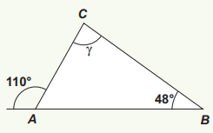
- Odvesny pravouhlého trojuholníka majú dĺžku 1,2 dm a 1,6 dm. Vypočítajte obvod tohto pravouhlého trojuholníka v decimetroch.
- Vypočítajte veľkosť vnútorného uhla γ v trojuholníku ABC na obrázku. Veľkosť uhla uveďte v stupňoch.
- Zostrojte trojuholník ABC, ak poznáte dĺžky jeho strán c = 5 cm, a = 4 cm a uhol ABC má veľkosť 60°. Odmerajte dĺžku strany b v milimetroch.
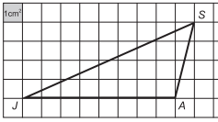
- Koľko cm² je obsah trojuholníka JAS, ktorý je znázornený v štvorcovej sieti?
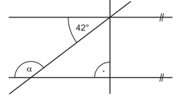
- Vypočítajte veľkosť uhla α znázorneného na obrázku. Veľkosť uhla uveďte v stupňoch.
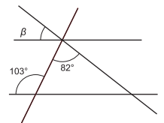
- Na obrázku sú zobrazené veľkosti 2 uhlov a štyri priamky, z ktorých 2 sú rovnobežné. Vypočítajte veľkosť uhla β v stupňoch.
- Zostrojte trojuholník PES, ak strana s má dĺžku 5,5 cm, výška na stranu s má dĺžku 5 cm a uhol PES má veľkosť 115°. Narysujte a odmerajte výšku na stranu e v mm.
- Dĺžky strán dvoch trojuholníkov sme zoradili podľa veľkosti: 8 cm, 10 cm, 13 cm, 15 cm, 17 cm a 19 cm. Jeden z týchto dvoch trojuholníkov je pravouhlý. Vypočítajte obvod tohto pravouhlého trojuholníka v centimetroch.
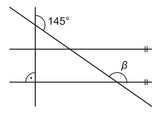
- Na obrázku sú narysované 4 priamky a ich vzájomná poloha. Vypočítajte veľkosť uhla β v stupňoch.
- Každý štvorec siete má obsah 25 mm² . Vypočítajte obsah trojuholníka DEF v cm² . Výsledok vyjadrite v tvare desatinného čísla s presnosťou na tri desatinné miesta.
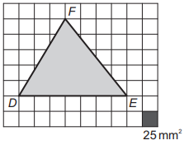
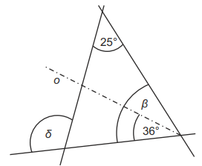
- Polpriamka o znázornená na obrázku je osou uhla β. Vypočítajte veľkosť uhla δ v stupňoch.

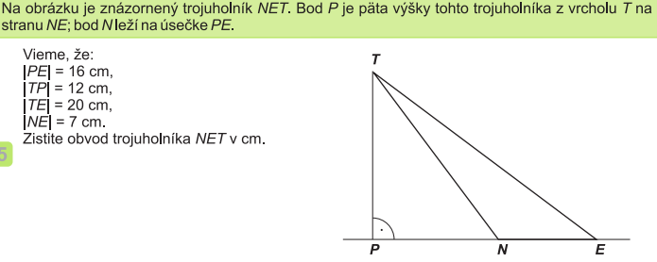

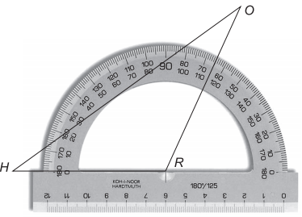
- Na obrázku vidíte trojuholník HRO. Ktorý z jeho vnútorných uhlov meria 65°?
- V rovnoramennom trojuholníku ABC má vnútorný uhol pri vrchole A veľkosť 90°. Vypočítajte v stupňoch veľkosť vnútorného uhla pri vrchole B.
- Vypočítajte v centimetroch obvod trojuholníka, ktorého dĺžky strán sú v pomere 3 : 5 : 7 a najdlhšia strana má dĺžku 17,5 cm.
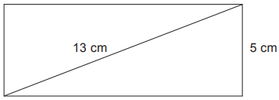
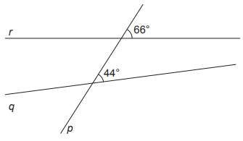
- Obdĺžnik, ktorého jedna strana je dlhá 5 cm, rozdelíme uhlopriečkou s dĺžkou 13 cm na dva trojuholníky. Vypočítajte obsah jedného z týchto trojuholníkov v cm².

- Priamky p a r na obrázku sa pretínajú pod uhlom 66°. Priamky p a q sa pretínajú pod uhlom 44°. Pod akým uhlom sa pretínajú priamky r a q?

